Следует остерегаться мест, где лед засыпан снегом, под снегом лед нарастает медленнее. В местах, где быстрое течение, вблизи выступающих на поверхность кустов, осоки, травы, где имеются родники или ручей впадает в водоем, образуются промоины, проталины. Здесь вода покрывается очень тонким льдом. Особо опасны места сброса в водоемы промышленных сточных вод, растопленного снега с улиц города, насыщенного разного рода реагентами. В таких местах вода практически не замерзает всю зиму.. Очень опасно скатываться на лед с обрывистого берега, особенно в незнакомом месте. Даже заметив впереди себя прорубь, пролом во льду или иную опасность, бывает трудно затормозить или отвернуть в сторону, особенно, если катаются маленькие дети.  ОЧЕНЬ ВАЖНО ПОМНИТЬ! Любой человек может погибнуть в результате переохлаждения через 15-20 минут после попадания в воду.  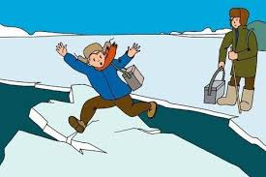 | ВЗРОСЛЫЕ И ДЕТИ,  СОБЛЮДАЙТЕ ПРАВИЛА ПОВЕДЕНИЯ НА ВОДОЕМАХ ВЫПОЛНЕНИЕ ПРАВИЛ ОСТОРОЖНОСТИ — ЗАЛОГ ВАШЕЙ БЕЗОПАСНОСТИ!  СОБЛЮДАЙТЕ ПРАВИЛА ПОВЕДЕНИЯ НА ВОДОЕМАХ ВО ВРЕМЯ ТАЯНИЯ ЛЬДА, РАЗЛИВА РЕК И ОЗЕР!  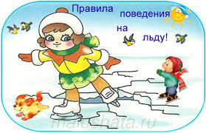  112  ТЕЛЕФОН СЛУЖБЫ СПАСЕНИЯ!  Контактная информация  ГБУСОН РО «СРЦ Цимлянского района»  Отделение социальной диагностики и социально-правовой помощи  347323, Ростовская область, г. Цимлянск, ул. Ломоносова, 2-а  e-mail: srccimla@donland.ru  сайт: https://srccimla.ru  т. 8 (86391) 2-41-28, 5-03-51 | ГБУСОН РО  «СРЦ Цимлянского района»  Отделение социальной диагностики и социально-правовой помощи  Безопасность зимой на водоемах  консультация для родителей  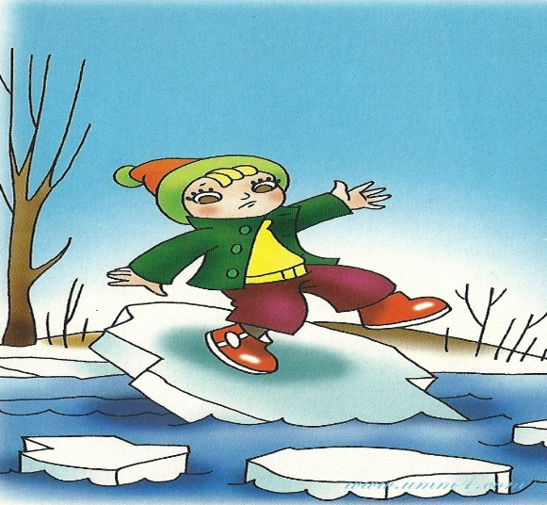  Не оставляйте детей без присмотра !  г. Цимлянск, 2023 год
Уважаемые родители!  Ежегодно в зимний - весенний период на водоемах гибнут люди, в том числе дети. Несоблюдение правил безопасности на водных объектах приводит к трагедии.  Уделите внимание своим детям, расскажите об опасности выхода на непрочный лед. Интересуйтесь, где ваш ребенок проводит свободное время. Не допускайте переход и нахождение детей на водоемах Особенно недопустимы игры на льду!  Особой опасности подвергаются дети, оказавшиеся на льду без присмотра взрослых. Легкомысленное поведение детей, незнание и пренебрежение элементарными правилами безопасного поведения - первопричина грустных и трагических последствий.  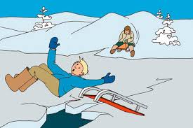 | Как вести себя на льду:  1. Нельзя выходить на лед, когда на улице темно или плохая видимость по причине тумана или снега.  2. Запретите ребенку проверять, насколько прочен лед, ударяя по нему ногами. Лед может оказаться тонким, и ребенок запросто провалится.  3. Расскажите ребенку о том, что особенно опасным является лед, который покрыт толстым слоем снега. В таких местах вода замерзает намного медленнее.  4. Также опасны те места на льду, где видны трещины и лунки. При наступлении на эти места ногой лед может сразу же треснуть.  5. Если по каким-то причинам под ногами затрещал лед, и стала образовываться трещина, ни в коем случае нельзя впадать в панику и бежать сломя голову от опасности. Необходимо лечь на лед и аккуратно перекатиться в безопасное место.  6. Очень опасно скатываться на лед с обрывистого берега, особенно в незнакомом месте. Даже заметив впереди себя прорубь, пролом во льду или иную опасность, бывает трудно затормозить или отвернуть в сторону, особенно, если катаются маленькие дети. 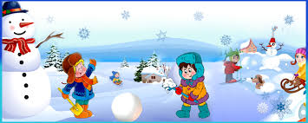 | 7. Необходимо соблюдать особую осторожность на льду в период оттепелей, когда даже зимний лед теряет свою прочность.  8. Безопасней всего переходить в морозную погоду по прозрачному, с зеленоватым оттенком льду.  9. Расстояние между лыжниками должно быть  5-6 см. Во время движения по льду лыжник, идущий первым, ударами палок проверяет прочность льда.  10. Если ребенок все-таки оказался в опасности, и лед под ним треснул, то оповестите его, что нельзя прыгать на отдельно плывущую льдину, так как она может перевернуться и ребенок окажется под водой.  